Председатель комиссии
внутреннего экспортного контроля
ИЯИ РАН
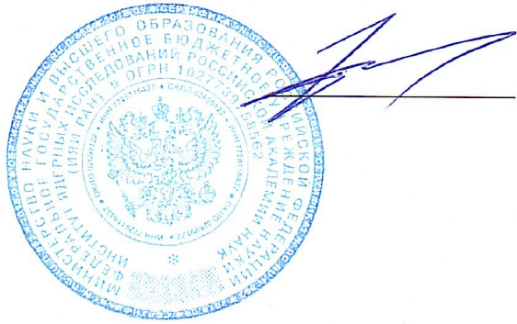

________________ (А. В. Фещенко)

1 июля 2025 г.

ЭКСПЕРТНОЕ ЗАКЛЮЧЕНИЕ
КОМИССИИ ВНУТРЕННЕГО ЭКСПОРТНОГО КОНТРОЛЯ
ИЯИ РАН

Комиссия внутреннего экспортного контроля ИЯИ РАН, рассмотрев статью
«ОСОБЕННОСТИ МАГНИТООПТИЧЕСКОЙ СТРУКТУРЫ МНОГОФУНКЦИОНАЛЬНОГО КОЛЬЦА В ФОРМЕ 8» англ.: «FEATURES OF THE MAGNETO-OPTICAL STRUCTURE OF A MULTIFUNCTIONAL FIGURE-8 RING» авторов: С.Д. КОЛОКОЛЬЧИКОВ, А.Е. АКСЕНТЬЕВ, А.А. МЕЛЬНИКОВ, Ю.В. СЕНИЧЕВ,
подтверждает, что в материале, включающем результаты научно-исследовательских, опытно-конструкторских и технологических работ, финансируемых государством, не содержатся сведения, подпадающие под действие списков контролируемых товаров и технологий, утвержденных указами Президента Российской Федерации.

Заключение:
для представления на конференцию RuPAC-2025 работы и тезисов, с последующим опубликованием в сборнике трудов конференции и в рекомендованном для публикации журнале по результатам конференции, оформление лицензии ФСТЭК России или разрешения Комиссии по экспортному контролю Российской Федерации не требуется.
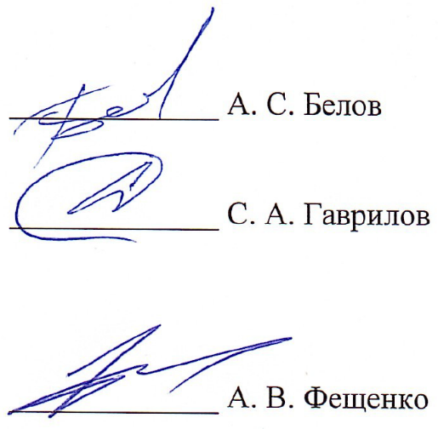

Эксперт КВЭК _____________ А. С. Белов

Эксперт КВЭК _____________ С. А. Гаврилов

СОГЛАСОВАНО:
и.о. зав. ОУК _____________ А. В. Фещенко

